GEOGRAFINĖ PADĖTIS, PLOTAS

Kaunas įsikūręs Lietuvos vidurio lygumos pietrytiniame pakraštyje. Kaunas išsidėstęs dviejų didžiausių Lietuvos upių – Nemuno ir Neries slėnių terasose ir prie slėnių teritorijose. Iš Rytų miestą riboja Kauno marių telkinys, o iš šiaurės rytų — Gaižiūnų miškų masyvas.
Kauno miestas yra centrinėje šalies teritorijos dalyje, nuo sostinės yra nutolęs apie 100 kilometrų, nuo didžiausio šalies uosto Klaipėdos – 212 kilometrų. Kaunas randasi pagrindinių Lietuvos susisiekimo kelių sankryžoje. Čia susikerta dviejų Europos transporto koridorių – IX-ojo ir I-ojo (Via Baltica) trasos. 13,8 km atstumu į šiaurės rytus nuo Kauno miesto centro yra įsikūręs tarptautinis Kauno oro uostas, išplėtota geležinkelio infrastruktūra.
Bendras miesto plotas – 15,7 tūkst. ha.

GAMTOS IŠTEKLIAI

Kauno mieste patys vertingiausi gamtinės aplinkos komponentai yra upių bei upelių slėnių kraštovaizdžio kompleksai (upių vagos, alpinės pievos, šlaitai, prieslėniai) bei miesto ribose išlikę didžiausi sumedėjusios augalijos masyvai (parkai, miško parkai ir miškai). Svarbios gamtinės vertybės yra ir dirvožemis bei pažemio oras.
Kauno miesto parkai – 16 ( Ąžuolyno, A.Šančių ąžuolynas, Dainavos, Draugystės, Kalniečių, Santakos, Vilijos, Nepriklausomybės, Santarvės, Marvos dvaro, Girstupio, Gričiupio, Kovo 11- osios , Neries kr., Antakalnio g., Sargėnų dvaro ). Parkų užimama teritorija – 1080 ha.
Miško parkai – 3 (Panemunės, Kleboniškio, Lampėdžių).
Kraštovaizdžio draustiniai – 3 (Jiesios, Veršvos, Nevėžio).
Regioniniai parkai – 1 (Kauno marių regioninis parkas).
Teriologiniai draustiniai – 5.
Ornitologinis draustinis – 1.
Gamtos paminklai: „Seniausias Kauno ąžuolas“ (Pažaislis), „Liepa gražuolė” (Lampėdžiai), „Draugystė” ąžuolo - pušies draugystė (Panemunė), „Pušys - sesės” ( Lampėdžiai ), „Senoji obelis” (Tirkiliškės).
Kauno miesto ir jo artimiausiose apylinkėse yra 43 naudingų iškasenų telkiniai: 1 anhidrito ir gipso, 17 smėlio ir žvyro, 1 gėlavandenių klinčių, 7 molio, 1 kreidos mergelio, 16 durpių, 1 mineralinio vandens.

GYVENTOJAI

Statistikos departamento duomenimis 2016 m. liepos 1 d. Kauno mieste gyveno 295,5 tūkst. gyventojų. 2016 m. liepos 1 d. duomenimis gyventojų tankis 1 km² – 1882,1. Kauno miesto gyventojai sudaro 10 proc. visų Lietuvos gyventojų.
Nuo 1997 iki 2016 metų Kauno mieste, kaip ir kituose didžiuosiuose Lietuvos miestuose, dėl mažėjančio gyventojų gimstamumo bei miesto gyventojų kėlimosi gyventi į kitus rajonus ir šalis, gyventojų skaičius mažėjo. Nepaisant to, gyventojų tankis Kaune išliko didžiausias (gyv. tankis Vilniuje – 1354,3, Klaipėdoje – 1560,8). Migracijos saldo Kauno mieste dėl didesnio išvykusiųjų nei atvykusiųjų skaičiaus, kaip ir daugelyje kitų Lietuvos miestų, mažėjo ir tapo neigiamu.
Dėl palankiai susiklosčiusių miestui istorinių sąlygų Kaunas, lyginant su Vilniaus ir Klaipėdos miestais, pagal tautinę sudėtį yra pats lietuviškiausias – net 93,6 proc. gyventojų yra lietuviai (2011 m. gyventojų surašymo duomenimis).
Gyventojų pasiskirstymas pagal amžiaus grupes analogiškas kitų didžiųjų Lietuvos miestų bei Lietuvos vidurkio rodikliams.
Vertinant gyventojų išsilavinimą 2015 m. Kauno mieste 51,8 proc. gyventojų turi aukštojo ir aukštesniojo išsilavinimo diplomą, 45,8 – vidurinį ir specialųjį vidurinį išsilavinimą.

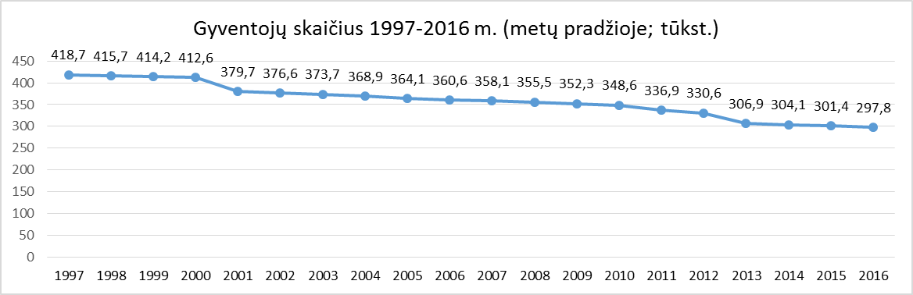
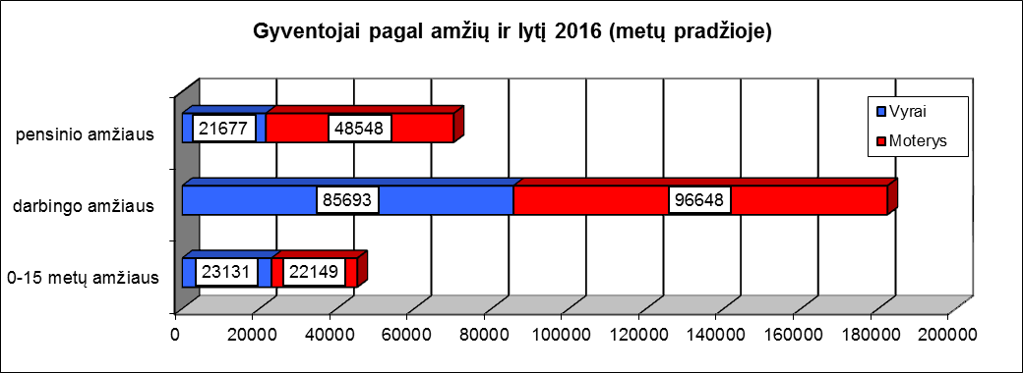

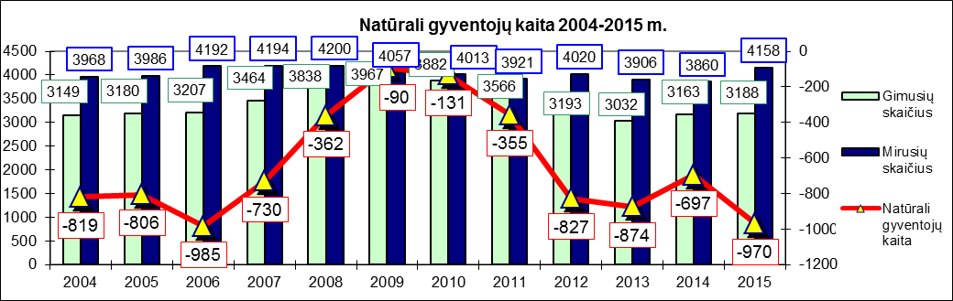

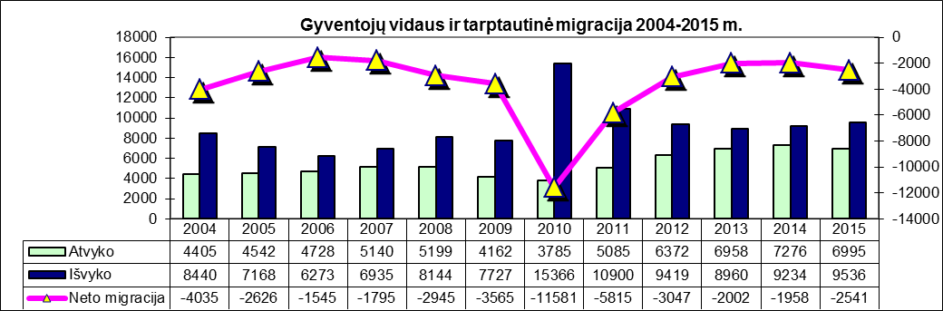

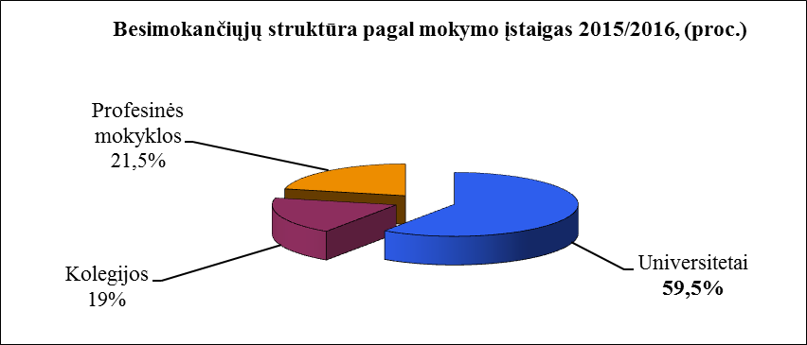

Kaune veikia 4 universitetai, 5 kolegijos, 8 profesinės mokyklos. Universitetuose, kolegijose ir profesinėse mokyklose besimokančių studentų skaičius (2015/2016) – 48838.

2016 m. duomenys išankstiniai

 | TAUTYBĖ*
 | Lietuvių | Lenkų | Rusų | Baltarusių | Ukrainiečių | Žydų | Vokiečių | Totorių | Latvių | Romų | Armėnų | Kitų  tautybių | Nenurodė
Gyventojų skaičius | 295871 | 1136 | 11913 | 831 | 1231 | 299 | 265 | 166 | 141 | 230 | 110 | 479 | 3321
Lyg. svoris, % | 93,6 | 0,4 | 3,8 | 0,3 | 0,4 | 0,1 | 0,1 | 0,1 | 0,04 | 0,1 | 0,03 | 0,2 | 1,1

* - 2011 metų gyventojų surašymo duomenys

Gyventojai pagal religinę bendruomenę*

 | Romos katalikų | Stačiatikių (ortodoksų) | Sentikių | Evan geikų liuteronų | Evan geikų reformatų | Musulmonų sunitų | Judėjų | Graikų apeigų katalikų | Karaimų | Kitų | Nė vienai | Nenu rodė | Iš viso
Gyven  tojų sk. | 239914 | 7331 | 1990 | 1103 | 502 | 239 | 144 | 39 | 22 | 2901 | 23242 | 38566 | 315993

* - 2011 metų gyventojų surašymo duomenys

